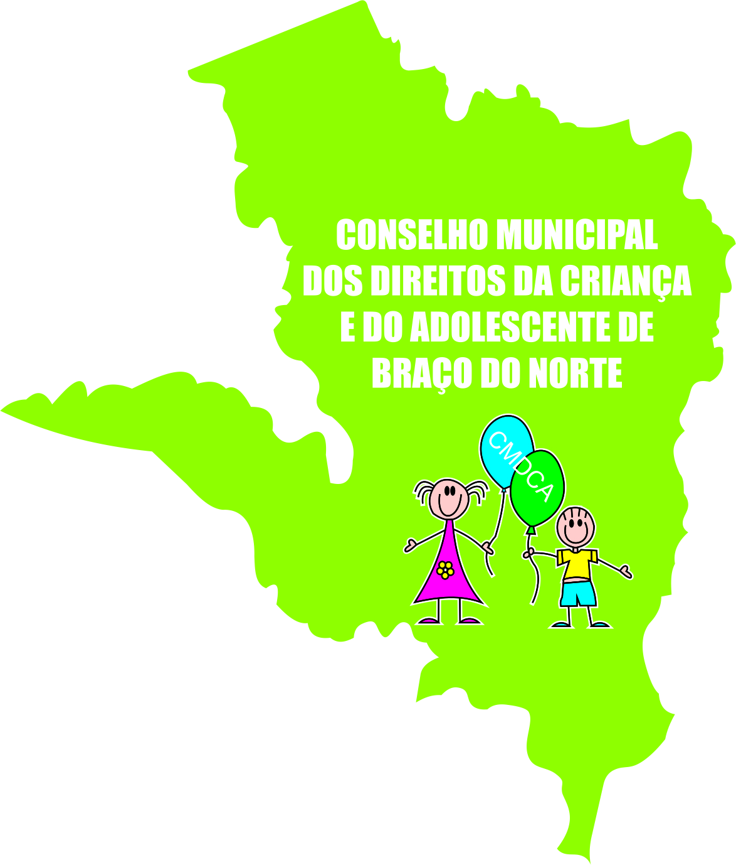

**RESOLUÇÃO nº 019 de 14 de maio de 2019.**

*Publicar a relação dos candidatos inscritos para a Eleição Unificada do Conselho Tutelar conforme o Edital 001/2019.*

O CONSELHO MUNICIPAL DOS DIREITOS DA CRIANÇA E DO ADOLESCENTE CMDCA de Braço do Norte, no uso de suas atribuições legais e regimentais nos Termos da a Lei 8069/90 ECA e da Lei Complementar Municipal 336 de 30 de abril de 2015 e Lei Complementar 481 de 03 de abril de 2019 e de acordo com o que consta na Ata da Reunião Ordinária deste conselho, realizada dia 13 de maio de 2019, na sede do CMDCA,

**RESOLVE:**

**Art. 1º - PUBLICAR** no Mural do Átrio da Prefeitura Municipal, Sede do CMDCA, Câmara de Vereadores, Ministério Público e Fórum da Comarca de Braço do Norte/SC, a relação de inscritos para o Cargo de Conselheiro Tutelar deste município, conforme o Edital 001/2019.

001 – Joice Telles da Luz

002 – Vanessa Meurer

003 – Tiago Philippi

004 – Carlos Mauricio de Souza Almeida

005 – Vanessa Terezinha da Silva Almeida

006 – Rita de Cássia de Oliveira

007 – Lorival Leandro de Oliveira

008 – Jucelia da Silva May

009 – Elediti Mariele Moreschi

010 – Natalia Buss Turazzi

011 – Marcia Regina Mendes

012 – Maria de Fatima Cavalheiro Padilha - **Impugnada**

013 – Luana Batista dos Santos

014 – Edymar Leonel Junior

015 – Cleusa Demétrio

016 – Henrique Oenning

017 – Josiane Alves da Silva Speck **- Impugnada**

018 – Giselli da Silva Fraga

019 – Fabiola Araújo

020 – Ana Paula Gonçalves

021 – Marcia Conceição Balbino - **Impugnada**

022 – Lucimar Lessa Pereira

023 – Hélem Cristini Loch

024 – Simoni Bruning

025 – Fabiano Becker Alves

026 – Josiane Marcela Ulchak dos Santos

027– Jeane Lima dos Santos Sebold

028– Antoniella Felisberto

029 – Jadna Merim Eliziario

030 – Mariana Rosa da Cruz

031 – Denise Arceno Schuelter

**Art. 2º -** **Encaminhar** cópia dessa Resolução ao Sr. ROBERTO KUERTEN MARCELINO, para o seu conhecimento e as devidas publicações.

**Art. 3º -** Esta resolução entrará em vigor na data de sua publicação, revogando-se as disposições em contrário.

Marlise da Silva Nazário Elizeu

Presidente do CMDCA e da Comissão Eleitoral